Любые 2 из 3.
Задача 1
При выпуске акций номинальной стоимостью 1000 руб., дивидендная доходность была установлена в размере 15% годовых.
Определить размер роста стоимости акции, если планируется снижение её доходности до 10% годовых.

Задача 2
Качество и конкурентоспособность манипулятора «Витязь» в сравнении с манипулятором "Воин".
Данные, полученные экспертным образом:
Параметры товара | Коэффициент весомости | Оценка идеального образца в баллах | Балльная оценка сравниваемых товаров
 |  |  | "Витязь" | "Воин"
Надежность | 0,5 | 100 | 90 | 100
Ремонтопригодность | 0,3 | 100 | 95 | 90
Дизайн | 0,2 | 100 | 92 | 80
Продажная цена, руб. |  |  | 22 400 | 22 500
Определить правильность установления продажной цены манипулятора "Витязь".

Задача 3
ТЕСТ 18. Равновесие на рынке.
На рыбном рынке в окрестностях г. Таллинна двое рыбаков: Ян и Питер, предлагают 4 угрей по цене 6 крон за каждого угря.
Если графики спроса и предложения выглядят как:

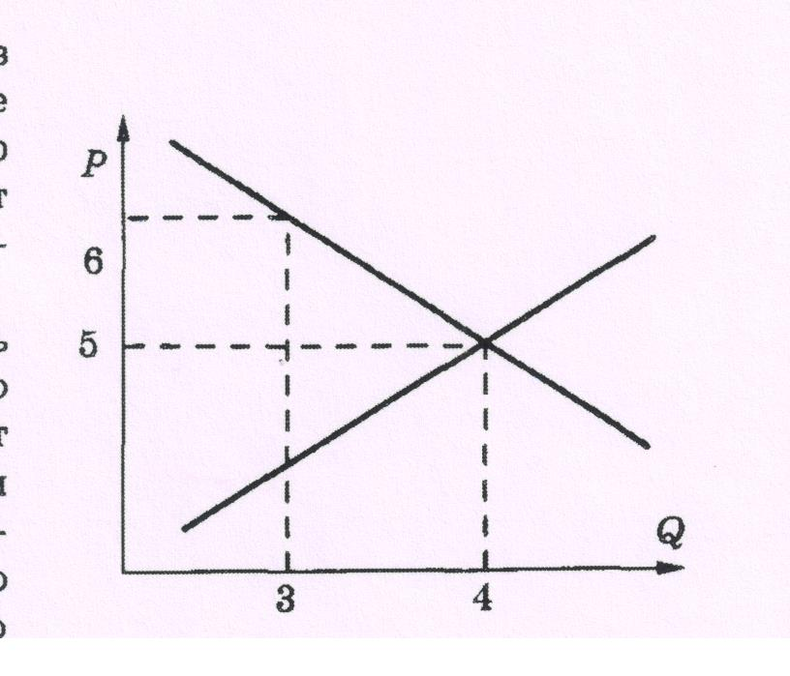

то, оцените предложения участников рынка:
Ян предлагает сократить предложение, выбросив одного угря в море;
Он прав или не прав? И почему?

